Rawie- Balans
Gedicht van de Week
Week 19- 2018
www.arspoetica.nl

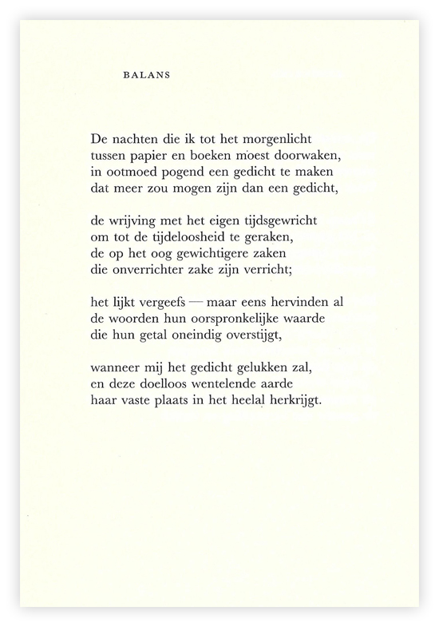

Deze week een gedicht die de noeste arbeid van het dichten beschrijft, een veel voorkomend thema bij dichters. Het is van de hand van J.P. Rawie die eerder in week 39-2016 aan het woord was. In dit gedicht zoals bij meer gedichten van deze dichter is er hoop op uitkomst, maar wel gekoppeld aan “grote zaken”.
Hij is een van de meest verkochte dichters: de bundel waaruit het gedicht van de week afkomstig is (Onmogelijk geluk, 1992) werd meer dan 40.000 keer verkocht. Om dit in perspectief te plaatsen: andere veelverkopers zijn Nel Benschop, Annie Schmidt en Toon Hermans. Allen zijn ook als gelegenheidspoëzie in trek bij overlijden, volgens Rawie “een graadmeter van maatschappelijke relevantie”.
Zijn gedichten zijn dan weer ironisch en badinerend dan weer ernstiger. Sommigen vinden hem een poseur, anderen genieten van zijn door hem zelf gecultiveerd romantisch imago.
In 2001 ging een documentaire over Rawie in première met dezelfde titel als de dichtbundel hierboven vermeld.

